MOGAT Abdichtung Flachdach LIQUID Vlies

MOGAT-Werke

Eigenschaften

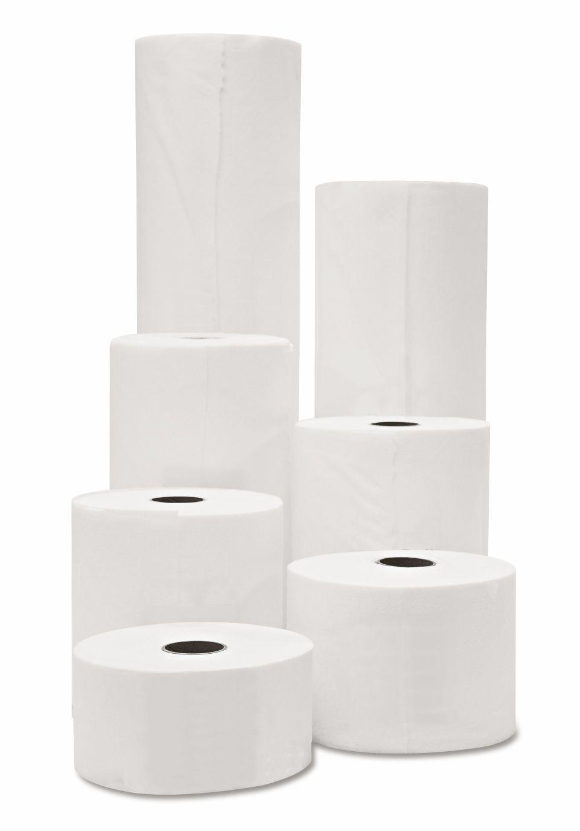

Werkstoff

Synthetikfaser

Breite (mm)

150,00 - 2.200,00

Länge (mm)

50.000,00

Faserart

Nadelfilz, Nadelvlies